Муниципальное бюджетное образовательное учреждение
средняя общеобразовательная школа с. Новоалександровка
им. Героя Советского Союза Ф. Д. Глухова

Мастер-класс
«Перенос слов»

Выполнила
Маслякова Светлана Алексеевна
учитель начальных классов

2021 г

ТЕХНОЛОГИЧЕСКАЯ КАРТА ИЗУЧЕНИЯ ТЕМЫ

Учебный предмет | Русский язык
УМК | «Школа России»
Класс | 1
Тип урока | Урок открытия новых знаний (урок ОНЗ)
Технология построения урока | Проблемно-диалогическая
Тема урока | Перенос слов
Дидактическая цель урока | Создать условия для открытия новых знаний
Задачи урока | - формировать новые способы действий, обучать работе по плану, алгоритму;  - делить слова на части для переноса;  - составлять предложения из слов.
Основные термины, понятия | Перенос слов, имя собственное, предложение, гласная буква, слоги

Планируемый результат
Предметные умения | Метапредметные умения
Правописные умения:  -делить слова на части для переноса;  -оформлять предложение на письме (большая буква в начале предложения, знак препинания в конце предложения);  -каллиграфически правильно писать;  Учебно-языковые умения:  -делить слова на слоги, ставить ударение;  Речевые умения:  -составлять предложения из слов;  -правильно списывать слова и предложения;  -проверить написанное, сравнивая с образцом. | Личностные УУД:  -проявлять учебно-познавательный интерес к новому учебному материалу;  -понимать причины успеха в учебной деятельности;  -определять общие для всех правила поведения;  -определять правила работы в парах, группах;  -устанавливать связь между целью деятельности и её результатом;  Регулятивные УУД:  -определять цель деятельности на уроке с помощью учителя;  -работать по предложенному плану, инструкции, алгоритму;  -отличать верно выполненное задание от неверного;  -учить работать по предложенному учителем алгоритму;  Познавательные УУД:  -ориентировать в учебнике, тетради;  -находить ответы на вопросы в тексте, иллюстрациях, используя свой жизненный опыт;  -использовать знако-символические средства при оформлении правил переноса;  -делать выводы о результате совместной работы класса и учителя;  -составлять алгоритм под руководством учителя;  Коммуникативные УУД:  -слушать и понимать речь других;  -договариваться и приходить к общему решению в совместной деятельности с одноклассниками, в том числе в ситуации столкновения интересов.
Организация пространства
Формы работы | Средства обучения
Фронтальная  Работа в парах  Индивидуальная  Групповая  коллективная | 1.Учебник «Русский язык» авт.С.В.Иванов, А.О.Евдокимова, М.И.Кузнецова, изд. Вентана-Граф, УМК «Начальная школа XXI века»  2.Мультимедийная установка, компьютер, интерактивная доска, презентация  3.Рабочая тетрадь № 1 авт.С.В.Иванов, А.О.Евдокимова, М.И.Кузнецова, изд. Вентана-Граф, УМК «Начальная школа XXI века»  4.Карточки для работы в группе;
Методы обучения | Педагогические технологии
Проблемно-поисковый  Словесный  Наглядный  Практический  Метод опосредованного управления учебно-познавательной деятельности учащихся с помощью источников информации | Проблемно-диалогическая  Информационно-коммуникативная  Игровая  Здоровьесберегающая  ТРИЗ  Обучение в сотрудничестве  Воспитание сознательной дисциплины

Технология изучения

Этапы урока | Формируемые умения | Слайды презентации | Деятельность учителя | Деятельность обучающихся
Самоопределение к деятельности | Регулятивные УУД: организовывать свое рабочее место под руководством учителя.  Коммуникативные УУД: готовность слушать собеседника и вести диалог; | 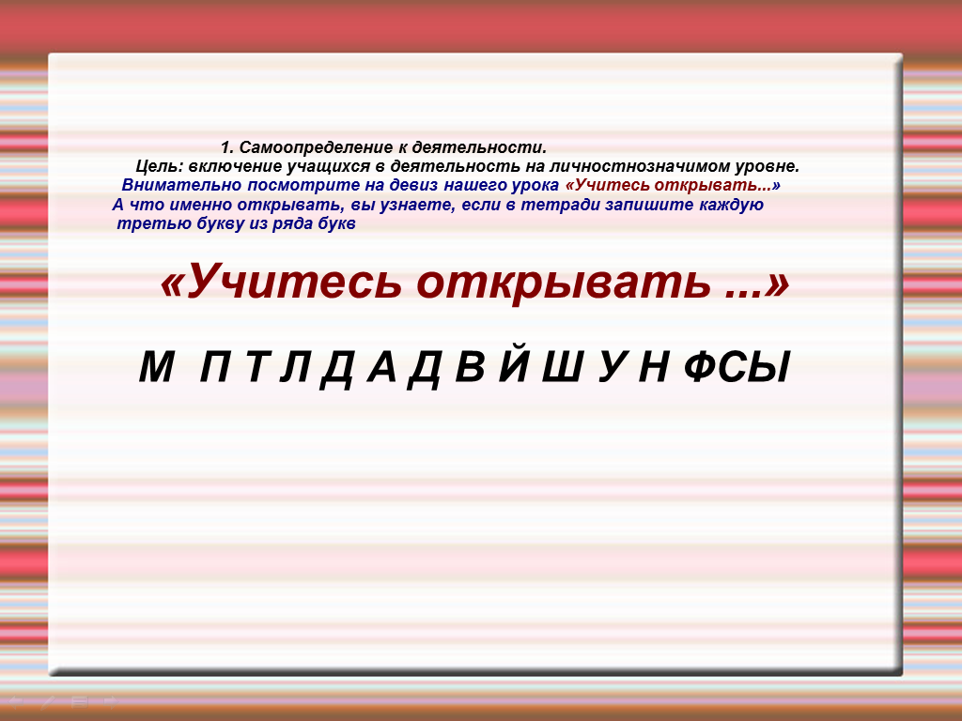 | Заливистый школьный звонок  Позвал нас всех на урок-русского языка.  Будьте внимательны, послушны и старательны!  - С какой целью мы собрались на уроке?  -Что мы можем нового узнать?  -Внимательно посмотрите на девиз нашего урока «Учитесь открывать…»  -А что именно открывать, вы узнаете, если в тетради запишите каждую третью букву из ряда букв.  Итак, запомните наш девиз: « Учитесь открывать тайны русского языка» | -Получить новые знания.  -Познакомиться с новыми словами, правилом.  - Работать со схемами.
Актуализация опорных знаний.  1.Чистописание  (Т стр.43) | Предметные УУД: написание букв, слов  Коммуникативные УУД: вступать в диалог (отвечать на вопросы) | 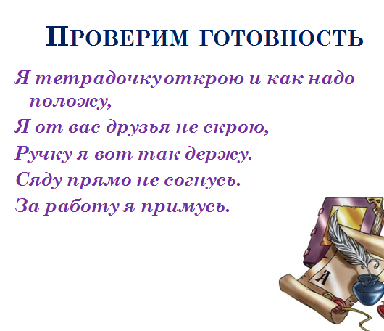 | - Напишите элементы букв Ц и Щ.  - Напишите буквы Ц, Щ по образцам  - Запишите с новой строчки слово ЩУКИН, что можете сказать? | Выполняют запись по пунктиру и приступают к самостоятельной работе.  Упражняются в написании слова. Устанавливают, что это фамилия. Фамилия людей записываются с заглавной буквы.
Постановка учебной проблемы | Метапредметные (УУД) познавательные:  -ориентироваться в своей системе знаний (определять границы знания/ незнания);  Регулятивные:  -высказывать своё предположение;  Коммуникативные:  -точно и полно выражать свои мысли. | 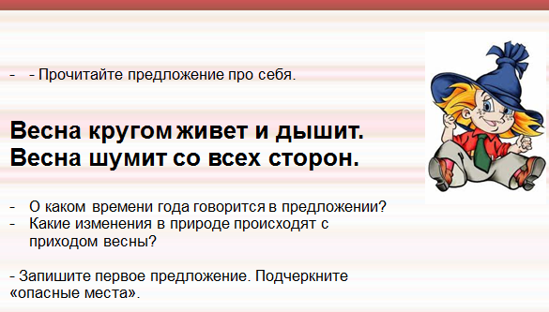 | -Посмотрите на слайд и прочитайте предложение про себя.  -О каком времени года говорится в предложении?  -Какие изменения в природе происходят с приходом весны?  - Запишите первое предложение. Подчеркните «опасные места».  -Посмотрите может ли уместиться на одной строчке второе предложение?  -Какая проблема перед нами встала?  -Как поступить?  -Что значит перенести?  -Как вы думаете, переносить слово с одной строки на другую нужно по правилам, или так, как захочется?  -Ребята, какая тема будет сегодня на уроке?  -Чем мы на уроке будем заниматься? | Дети читают предложения.  -О весне  -Весна шумит, все вокруг расцветает, появляются насекомые, животные просыпаются после спячки, прилетают птицы  Дети записывают предложение, подчеркивают заглавную буку, сочетания жи-ши  -Нет  -Как переносить?  -Нужно переносить слова на другую строчку  -По слогам  -По правилам  -Перенос слов  -Учиться переносить правильно слова
Формулирование проблемы, планирование предстоящей работы | Личностные УУД:  -устанавливать связь между целью учебной деятельности и её мотивом (зачем?)  Метапредметные (УУД)  Регулятивные:  -определять и формулировать цель деятельности на уроке;  -под руководством учителя планировать свою деятельность на уроке;  -определять последовательность действий на уроке. | 1.Рассмотреть, какие бывают правила.  2.Узнать как они работают.  3.Отдохнем.  4.Научимся применять их.  5.Оценим себя и одноклассников, для чего ответим на вопрос: достигли ли цели урока. | -Чтобы достичь нашей цели, давайте составим план нашей работы. С чего начнем? | Дети проговаривают план работы
Открытие новых знаний | Личностные УУД:  -определять общие для всех правила поведения;  -определять правила работы в группе;  -оценивать усваиваемое содержание. | 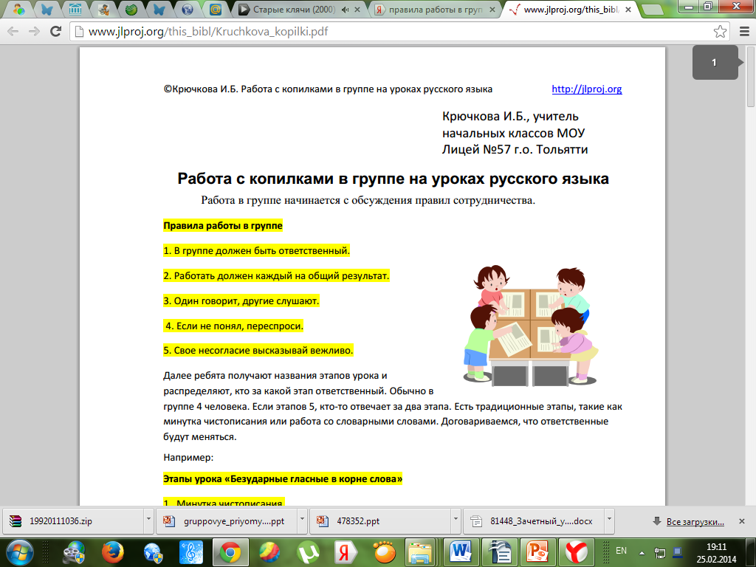  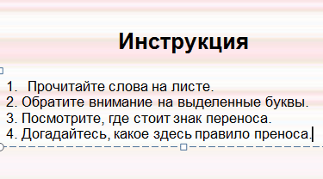 | -Сейчас вы сами попробуйте открыть правила переноса.  -Работать предлагаю в группах. Рассаживаемся. Давайте проговорим «Правила работы в группах».  -У каждой группы лист, в котором спрятано одно правило.  -Итак, ваша задача исследовать слова и сформулировать правила переноса слов.  -- Начать работу нам поможет инструкция | Работа в группах  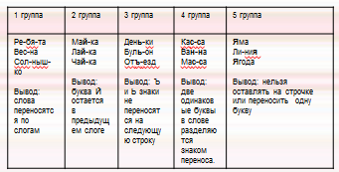  (Хором читают слова (включение в работу всего класса)  Каждая группа озвучивает правила переноса слов.
Применение нового знания | Предметные:  -правильно применять правила переноса слов  --определять количество слогов в слове  Метапредметные (УДД)  Регулятивные:  -отличать верно выполненное задание от неверного;  -осуществлять самоконтроль; | 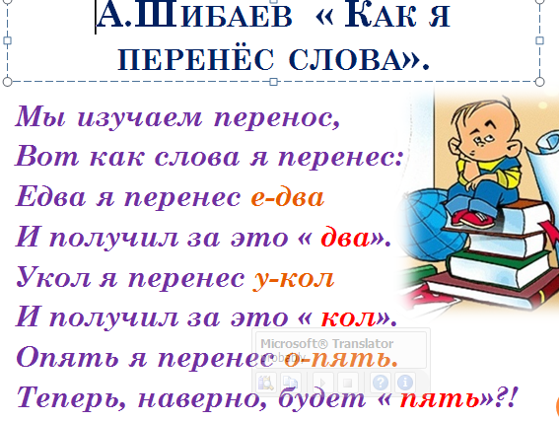 | -А вот как переносил слова один первоклассник в стихотворении «Как я перенёс слова»  -Правильно ли первоклассник переносил слова?  -Почему?  -Как же правильно переносить слова?  Самостоятельная работа  -Работаем в парах.  Работа с книгой  (Т.стр.51 упр.3)  (взаимная проверка) | -Нет.  -Одну букву переносить и оставлять на строчке нельзя.  -Слов, где одна гласная-не переносится.  Учащиеся самостоятельно читают задания и выполняют их. Для проверки меняются тетрадями.
Закрепление учебного материала | Коммуникативные УДД:  -оформлять свои мысли в устной и письменной форме. |  | Самостоятельно  (Т стр.47 упр.4) | Дети читают задания, где нужно записать правильный ответ.
Итог урока.  Рефлексия учебной деятельности. | Личностные УДД:  -устанавливать связь между целью деятельности и ее результатом.  Метапредметные (УУД) регулятивные:  -осуществлять самоконтроль;  -давать оценку деятельности на уроке совместно с учителем и одноклассниками;  -выделять и осознавать то, что уже усвоено и что нужно ещё усвоить;  Коммуникативные:  -уметь с достаточной полнотой и точностью выражать свои мысли. | 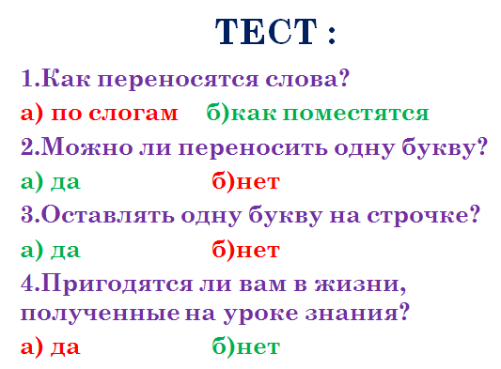  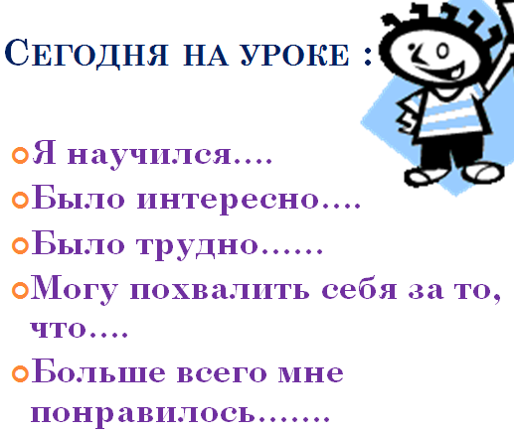 | -Какая на уроке была проблема?  -По какому плану мы работали?  -Вспомните какие цели мы поставили в начале урока?  -Как вы думаете, мы справились с ними?  -Какие правила переноса слов запомнили?  Услышим скоро мы звонок,  Пока заканчивать урок.  Давайте подведём итог.  -А итог урока нам поможет подвести тест.  -Возьмите в ладошку фишки красного и зеленого цвета.  -если вы согласны с ответом красного или зеленого цвета, положите фишку соответствующего цвета перед собой.  -Если перед вами все фишки красного цвета, значит, на все вопросы вы ответили правильно.  -Если вы допустили ошибку, не расстраивайтесь, на следующих уроках мы продолжим изучение этой темы.  -Вы сегодня молодцы. Справились со всеми заданиями.  Подведем итог.  (слайд СЕГОДНЯ НА УРОКЕ) | Перенс слов  Дети повторяют план работы на уроке  -Правильно научиться переносить слова  -Да (работали в группах, парах, оценивали знания друг друга, применяли новые знания.  1.Переносить слова по слогам  2.Одну букву переносить и оставлять на строчке нельзя  3.Ь, Ъ и Й оставлять на первой строчке  4.Из двух одинаковых согласных, стоящих между гласными, одна переносится, а другая остаётся на предыдущей строке;  Работа по тесту с фишками  Оценка собственной деятельности по слайду

